NOMBRE DERIVÉ

I. Limite en zéro d'une fonction

Exemples :
1) Soit la fonction f définie sur par .
L'image de 0 par la fonction f n'existe pas. On s'intéresse cependant aux valeurs de lorsque x se rapproche de 0.

x | -0,5 | -0,1 | -0,01 | -0,001 | … | 0,001 | 0,01 | 0,1 | 0,5
 | 1,5 | 1,9 | 1,99 | 1,999 | ? | 2,001 | 2,01 | 2,1 | 2,5

On constate que se rapproche de 2 lorsque x se rapproche de 0.
On dit que la limite de f lorsque x tend vers 0 est égale à 2 et on note : .

2) Soit la fonction g définie sur par .
A l'aide de la calculatrice, on constate que devient de plus en plus grand lorsque x se rapproche de 0.
On dit que la limite de g lorsque x tend vers 0 est égale à et on note : .

Définition : On dit que a pour limite L lorsque x tend vers 0 si les valeurs de peuvent être aussi proche de L que l'on veut pourvu que x soit suffisamment proche de 0.
On note : et on lit : "La limite de lorsque x tend vers 0 est égale à L.

II. Dérivabilité

1) Rappel : Coefficient directeur d'une droite

Soit une fonction f définie sur un intervalle I. Soit deux réels a et b appartenant à I tels que a < b.
Soit A et B deux points de la courbe représentative de f d'abscisses respectives a et b.

Le coefficient directeur de la droite (AB) est égal à : .

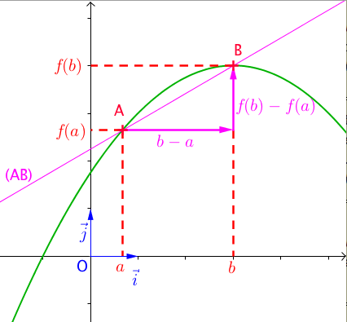

2) Fonction dérivable
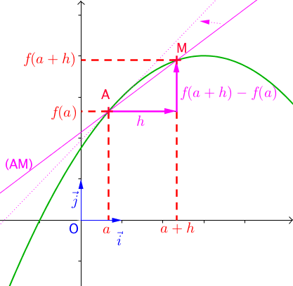
Soit une fonction f définie sur un intervalle I. Soit un réel a appartenant à I.
Soit A et M deux points de la courbe représentative de f d'abscisses respectives a et a+h, avec h ≠ 0.
Le coefficient directeur de la droite (AM) est égal à : .

Lorsque le point M se rapproche du point A, le coefficient directeur de la droite (AM) est égal à la limite de lorsque h tend vers 0.
Ce coefficient directeur s'appelle le nombre dérivé de f en a.

Définition : On dit que la fonction f est dérivable en a s'il existe un nombre réel L, tel que : .
L est appelé le nombre dérivé de f en a.

Méthode : Démontrer qu'une fonction est dérivable

Vidéo https://youtu.be/UmT0Gov6yyE
Vidéo https://youtu.be/Iv5_mw1EYBE

1) Soit la fonction trinôme f définie sur ℝ par .
Démontrer que f est dérivable en .
2) Soit la fonction g définie sur ℝ par .
La fonction g est-elle dérivable en ?

1) On commence par calculer pour h ≠ 0.
Donc :

On en déduit que f est dérivable en . Le nombre dérivé de f en 2 vaut 6.

2) On commence par calculer pour h ≠ 0.
Donc :
n'est pas égale à un unique nombre réel.
g n'est pas dérivable en .

III. Tangente à une courbe

Soit une fonction f définie sur un intervalle I et dérivable en un nombre réel a appartenant à I.

L est le nombre dérivé de f en a.

A est un point d'abscisse a appartenant à la courbe représentative de f.

Définition : La tangente à la courbe au point A est la droite passant par A de coefficient directeur le nombre dérivé L.

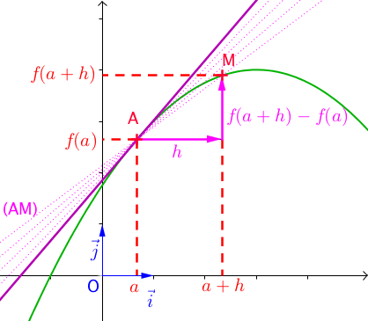

Méthode : Déterminer le coefficient directeur d'une tangente à une courbe

Vidéo https://youtu.be/0jhxK55jONs

On considère la fonction trinôme f définie sur ℝ par dont la dérivabilité en 2 a été étudiée plus haut.
Déterminer le coefficient directeur de la tangente à la courbe représentative de f au point A de la courbe d'abscisse 2.

On a vu que le nombre dérivé de f en 2 vaut 6.
Ainsi la tangente à la courbe représentative de f au point A de la courbe d'abscisse 2 est la droite passant par A et de coefficient directeur 6.

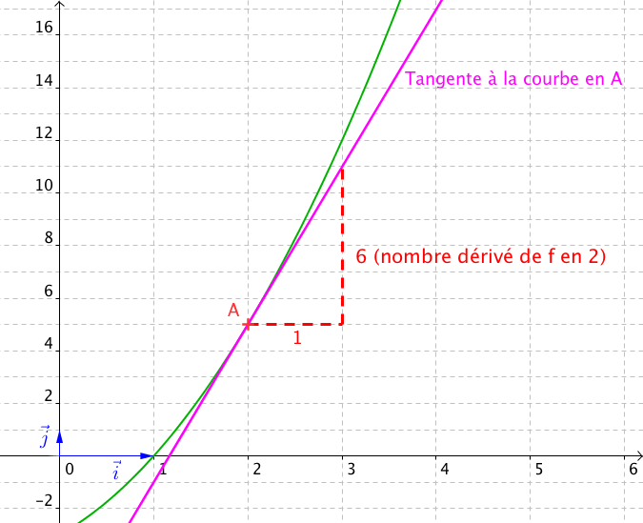

Propriété : Une équation de la tangente à la courbe en A est :

Démonstration :
La tangente a pour coefficient directeur L donc son équation est de la forme : où b est l'ordonnée à l'origine.

Déterminons b :
La tangente passe par le point A, donc :
soit :
On en déduit que l'équation de la tangente peut s'écrire :

Méthode : Déterminer une équation d'une tangente à une courbe

Vidéo https://youtu.be/fKEGoo50Xmo
Vidéo https://youtu.be/7-z62dSkkTQ

On considère la fonction trinôme f définie sur ℝ par .
Déterminer une équation de tangente à la courbe représentative de f au point A de la courbe d'abscisse 2.

On a vu plus haut que le coefficient directeur de la tangente est égal à 6.
Donc son équation est de la forme : , soit :
Une équation de tangente à la courbe représentative de f au point A de la courbe d'abscisse 2 est .


Hors du cadre de la classe, aucune reproduction, même partielle, autres que celles prévues à l'article L 122-5 du code de la propriété intellectuelle, ne peut être faite de ce site sans l'autorisation expresse de l'auteur.
www.maths-et-tiques.fr/index.php/mentions-legales

